Arduino-ны қолдана отырып, енгізілген басқару жүйесі
Arduino PID контроллері
• PID дискретті алгоритмін табыңыз (қалам мен қағазды қолдана отырып) - немесе сізде қолданыстағы алгоритм бар шығар
• Arduino бағдарламалауының көмегімен PID алгоритмін жүзеге асырыңыз
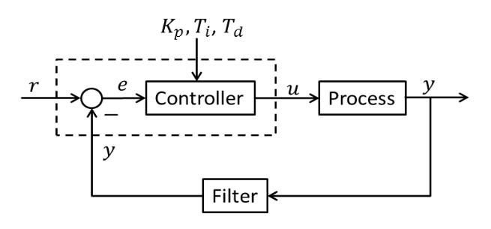
Кері байланысты (PID) басқару

Кері байланысты (PID) басқару

Кері байланыс (PID) басқару жүйесі

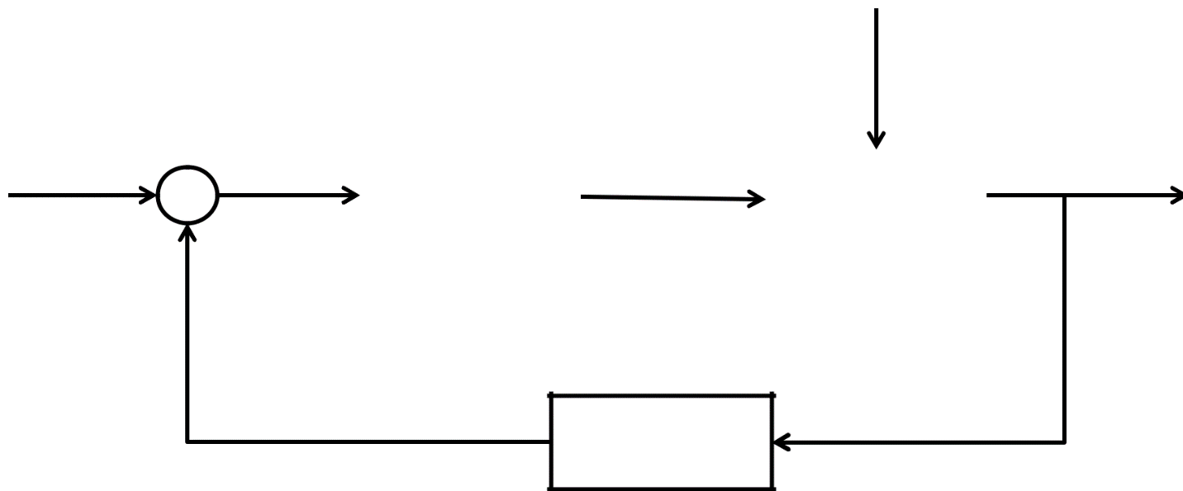

 | - |  | PID |  |  | Process

Sensor

- Анықтама мәні, SP (орнату нүктесі), SV (орнатылған мән)
- Өлшеу мәні (MV), процесс мәні (PV)
- Анықтама мәні мен өлшеу мәні арасындағы қате (= -)
- Мазасыздық, процесті басқаруды қиындатады
- PID параметрлері

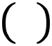

Example of Discrete PID Controller
[F. Haugen, Discretization of simulator, filter, and PID controller: TechTeach, 2010
http://www.mic-journal.no/PDF/ref/Haugen2010.pdf

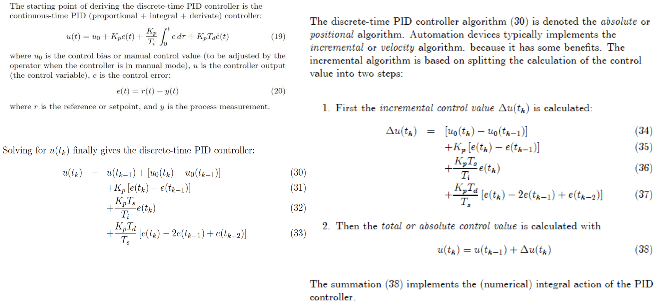

Differentiating and applying the Backward differentiation method gives:

This is just one Example. You may
implement another algorithm if you prefer.

